Праздник Доброты
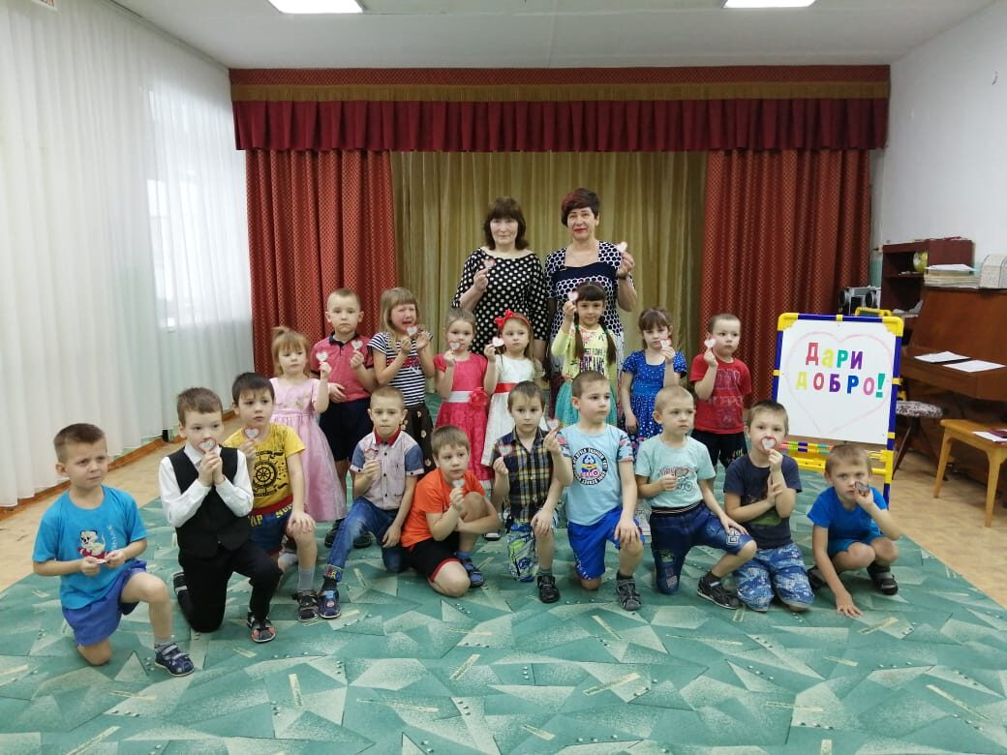

В феврале месяце в 3 смешанной группе прошел Праздник Доброты.
Цель праздника – пропаганда добра, приобщение людей к благотворительности.
В группе была сделана копилка добрых дел, которая наполнялась "добрыми свитками", т.е. добрыми делами, которые совершали дети на протяжении всей недели. Дети основательно подготовились к празднику: выучили стихи, песни, пословицы о доброте. В конце праздника родители подарили детям песню «Дорогою добра». На память детям были вручены магнитики «Делай добро»
Что можно пожелать в "День Доброты"? Конечно же... ДОБРА!!! Пусть все окружающие люди излучают добро, и пусть будут в радость добрые дела. Пусть вокруг звучат только добрые слова, а в сердце ярким цветком распускается доброта!!!

